SUGGESTIONS D’AMÉNAGEMENTS LITURGIQUES
POUR LA CÉLÉBRATION EUCHARISTIQUE
DU DIMANCHE 29 MARS 2020, 5e DIMANCHE DE CARÊME

DIMANCHE DE LA SOLIDARITÉ
DE DÉVELOPPEMENT ET PAIX - CARITAS CANADA
CARÊME DE PARTAGE 2020
Thème
Ce Carême, donnons avec cœur pour notre Maison commune.
Soutenons en Amazonie et dans le monde
celles et ceux qui prennent soin de la création.

Nous remercions les membres du comité Développement et Paix
des communautés chrétiennes Saint-Félix de Cap-Rouge, Saint-Augustin-de-Desmaures
et Sainte-Catherine-de-la-Jacques-Cartier de la paroisse La-Transfiguration-du-Seigneur,
pour leur participation à la préparation des suggestions d’aménagements liturgiques.

CHANT D’ENTRÉE
« Baptisés en Jésus » : Chant-thème du Carême 2020

VISUEL SUGGÉRÉ
Suggestions pour le déroulement de la présentation des symboles de solidarité :
Guide de la campagne Carême de partage 2020 et des ressources liturgiques, pages 7-8
Site Internet de Développement et Paix – Caritas Canada
https://www.devp.org/fr/sharelent2020/materials?field_material_type_public_value=theological
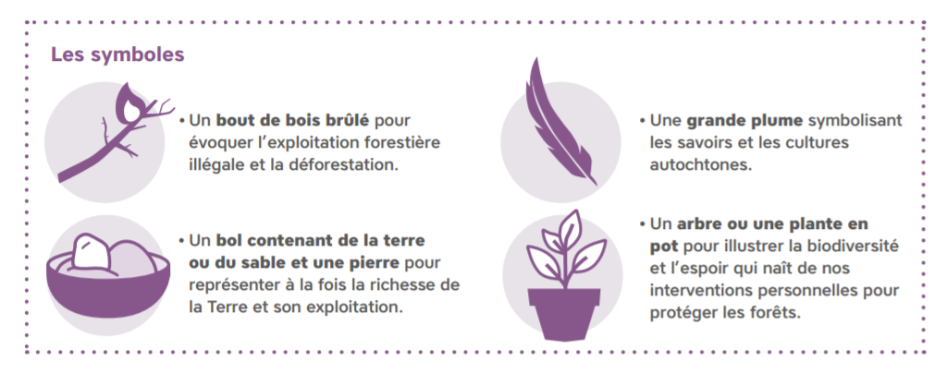
La présentation des symboles de solidarité est une activité conçue pour illustrer visuellement le thème de la campagne Carême de partage 2020. Ces symboles peuvent être présentés lors de la procession d’entrée de la messe du 5e dimanche du Carême, Dimanche de la solidarité de Développement et Paix célébré à la grandeur du pays. Le cas échéant, veuillez préciser les modalités du déroulement avec le responsable de l’équipe pastorale de votre paroisse, les membres du comité de liturgie et le président de l’assemblée.
Le bout de bois brûlé symbolise l’exploitation forestière illégale et la déforestation qui menacent les écosystèmes, la flore, la faune et les peuples de la Terre, en particulier en Amazonie. L’exploitation forestière met à nu les terres qui sont ensuite utilisées pour l’élevage du bétail et l’agriculture industrielle. Les communautés autochtones et traditionnelles sont chassées de leurs terres et privées de leurs modes de vie. Elles sont souvent intimidées, persécutées ou traitées comme des criminelles lorsqu’elles tentent de faire valoir leurs droits et ceux de la Terre

Le bol de terre ou de sable et une pierre symbolisent à la fois la richesse de la Terre et son exploitation par l’extraction des ressources et par la pollution. La pierre, minerai tiré du sol, représente l’extraction minière qui se fait souvent sans le consentement préalable, libre et éclairé des populations locales. Or, ces grands projets miniers leur sont rarement bénéfiques. Au lieu d’améliorer leurs conditions de vie, ils sont source de pollution, de destruction, de pauvreté et de mort.

La plume symbolise les savoirs et les cultures autochtones. Les peuples autochtones ont toujours vécu en harmonie avec la nature. Ils savent en prendre soin et n’en prélever que ce dont ils ont besoin. Ils ne considèrent pas la Terre comme un bien à exploiter, mais comme une Mère qui les protège et les nourrit, et qu’ils protègent et nourrissent en retour.

L’arbre ou la plante en pot symbolise la biodiversité et l’espoir qui naît de nos interventions personnelles pour protéger les forêts. L’exploitation des ressources naturelles, la déforestation et l’accaparement des terres menacent l’avenir des peuples de l’Amazonie et, à terme, celui de tous les peuples du monde. La forêt tropicale amazonienne est un des grands jardins de la Terre Mère. Cette forêt renferme le cinquième de l’eau douce de la planète, le tiers de ses forêts et la moitié des espèces de plantes et d'animaux du monde.

INTRODUCTION À LA CÉLÉBRATION
Nous célébrons aujourd’hui le Dimanche de la solidarité à la grandeur du pays. En ce dimanche, Développement et Paix (l’organisation officielle de solidarité internationale de l’Église catholique au Canada), le pape François et nos évêques nous invitent à entendre le cri des communautés autochtones et traditionnelles de l’Amazonie. Leur cri éveille le monde entier aux causes et aux conséquences de la déforestation démesurée que connaît la forêt amazonienne. Nous sommes invités à répondre à leur cri afin de sauvegarder la Terre notre Maison commune pour les générations présentes et futures.

Tout au long de notre célébration eucharistique, portons dans notre prière nos sœurs et nos frères qui en Amazonie et dans le monde prennent soin de la création de Dieu.

HOMÉLIE
Des pistes d’homélie et une réflexion sur l’Évangile du 5e dimanche de Carême ont été préparées à l’intention des personnes qui font l’homélie à la messe du Dimanche de la solidarité.
Site Internet de Développement et Paix – Caritas Canada
https://www.devp.org/fr/sharelent2020/materials?field_material_type_public_value=theological

En ce Dimanche de la solidarité, les évêques canadiens nous invitent à réfléchir en Église :
- sur les conditions de vie de nos sœurs et nos frères des communautés autochtones et traditionnelles de l’Amazonie dont les modes de vie sont menacés par la déforestation et l’exploitation démesurée des ressources naturelles de la forêt amazonienne ;
- sur les actions des partenaires de Développement et Paix qui accompagnent ces communautés afin qu’elles puissent faire respecter leur droits légitimes la forêt amazonienne.

Que nous enseigne la Parole de Dieu dans les textes de la liturgie du jour ?

Quels comportements la Parole de Dieu et l’Enseignement social de l’Église nous encouragent-ils à adopter pour être solidaires de nos sœurs et nos frères des communautés autochtones et traditionnelles de l’Amazonie ?

SUGGESTION DE PRIÈRE UNIVERSELLE
qui tient compte de la portée du Carême de partage2020 et du Dimanche de la solidarité

Introduction
Après avoir écouté la parole de Dieu et professé notre foi, présentons au Père avec confiance les besoins de notre monde, de notre Église ainsi que de nos sœurs et nos frères de l’Amazonie en proclamant après chaque intention :

Dieu d’amour, de justice et de paix, exauce notre prière.

Intentions
Pour les millions d'enfants, de femmes et d'hommes qui tirent leur subsistance de la forêt amazonienne ; afin qu’ils soient assurés de conserver leurs modes de vie ancestraux et traditionnels pour les générations présentes et futures, prions le Seigneur.

Pour les membres de notre Église, afin qu’ils répondent à l’appel du pape François qui demande de vivre une conversion écologique ainsi que d’adopter un style de vie moins avide, plus respectueux et plus fraternel, prions le Seigneur.

Pour les gouvernements des pays de la région amazonienne ; afin qu’ils veillent à ce que les droits légitimes de leurs communautés autochtones soient garantis et respectés, prions le Seigneur.

Pour les responsables politiques de toutes les nations ; afin qu'ils s’engagent à défendre la dignité humaine des plus vulnérables contre les injustices sociales, économiques, politiques et écologiques, prions le Seigneur.

Pour nos communautés chrétiennes ; afin qu’elles agissent en solidarité avec leurs sœurs et leurs frères du monde entier pour préserver la Création de Dieu, notre Maison commune, prions le Seigneur.

Pour les partenaires de Développement et Paix ; afin qu’ils continuent grâce à notre soutien à bâtir un monde de solidarité, de justice et de paix, prions le Seigneur.

Le célébrant invite les membres de l’assemblée à présenter silencieusement à Dieu leurs intentions personnelles.

Prière de conclusion
Dieu notre Père, nous avons fait monter vers toi les cris de notre monde avec ses souffrances et ses espoirs. Fais grandir notre foi et remplis-nous de ton Esprit. Nous te le demandons par Jésus, ton Fils, notre Seigneur. Amen.

NOTRE PÈRE
En communion avec nos sœurs et nos frères du monde entier, disons avec confiance la prière que Jésus nous a enseignée : Notre Père qui es aux cieux…

ÉCHANGE DE LA PAIX
Si cela convient, le prêtre ou le diacre invite les membres de l’assemblée à se donner la paix.
Frères et sœurs, en signe de solidarité entre nous et avec la population mondiale qui partage notre Maison commune, échangeons un geste de paix.

CHANT DE COMMUNION
« Pour que l’Amour règne sur la terre »

PRIÈRE APRÈS LA COMMUNION
Ô Dieu des pauvres, aide-nous à secourir les abandonnés et les oubliés de cette terre qui valent tant à tes yeux. Bénis tous tes enfants. Que tes sacrements, Seigneur, nous soutiennent dans notre engagement pour la transformation du monde et nous donnent le courage de poser des gestes concrets pour la justice, le développement et la paix. Par Jésus, le Christ, notre Seigneur nous te le demandons. Amen.

PRÔNE
Tout au long de notre célébration eucharistique, nous avons porté dans notre prière nos sœurs et nos frères de l’Amazonie dont les modes de vie sont menacés par une exploitation démesurée de la forêt amazonienne. Nous sommes allés à leur rencontre et avons témoigné du travail humanitaire accompli grâce à nos dons par Développement et Paix et ses partenaires.

À la sortie de l’église, des membres de notre communauté recueilleront votre don au Carême de partage. Au nom de Développement et Paix et de ses partenaires, nous vous remercions pour votre générosité.

CHANT DE SORTIE

